Методический материал для лабораторной работы № 10. Аналитически написать правила вывода для цепочки LL(k) анализатора.

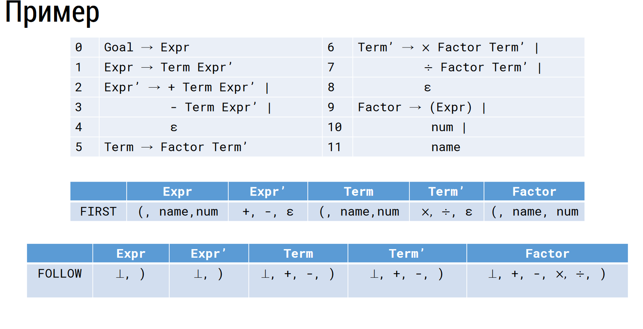
Построим управляющую таблицу по грамматике

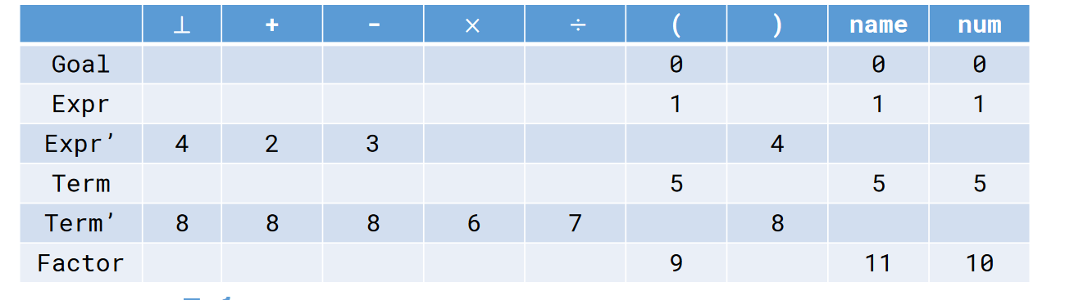

Демонстрация разбора цепочек анализатором LL(1)
